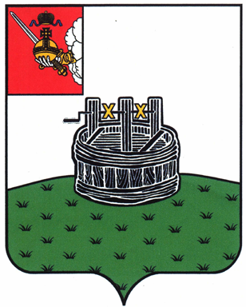

АДМИНИСТРАЦИЯ ГРЯЗОВЕЦКОГО МУНИЦИПАЛЬНОГО ОКРУГА

П О С Т А Н О В Л Е Н И Е

05.03.2024 | № | 560

г. Грязовец

О передаче полномочий по размещению на официальном сайте для размещения информации о государственных и муниципальных учреждениях в информационно-телекоммуникационной сети «Интернет» (www.bus.gov.ru)

В соответствии с абзацем вторым пункта 3.5 статьи 32 Федерального закона от 12 января 1996 г. № 7-ФЗ «О некоммерческих организациях» (с изменениями и дополнениями)
Администрация Грязовецкого муниципального округа постановляет:
1. Передать права администрации Грязовецкого муниципального округа Вологодской области (далее - администрация округа) по размещению на официальном сайте для размещения информации о государственных и муниципальных учреждениях в информационно-телекоммуникационной сети «Интернет» www.bus.gov.ru (далее-официальный сайт) документов, предусмотренных пунктом 3.3 статьи 32 Федерального закона от 12 января 1996 г. № 7-ФЗ «О некоммерческих организациях» (далее-документы), муниципальным учреждениям, функции и полномочия учредителя которых осуществляет администрация округа (далее -учреждения).
2. Установить, что руководители учреждений несут персональную ответственность за полное и своевременное размещение на официальном сайте документов, указанных в пункте 1 настоящего постановления.
3. Признать утратившим силу постановление администрации района от 28 декабря 2017 г. № 569 «О передаче права по размещению на официальном сайте для размещения информации о государственных и муниципальных учреждениях в информационно-коммуникационной сети «Интернет» документов».
4. Настоящее постановление вступает в силу со дня его подписания и распространяется на правоотношения, возникшие с 01 января 2023 г., подлежит размещению на официальном сайте Грязовецкого муниципального округа в информационно-телекоммуникационной сети «Интернет».

5. Контроль за исполнением настоящего постановления возложить на первого заместителя главы Грязовецкого муниципального округа Вологодской области Крутикову Л.Н.

Глава Грязовецкого муниципального округа С.А. Фёкличев

